# ОПИСАНИЕ ПРОЦЕССА ПОКУПКИ БИЛЕТА ПАССАЖИРОМ НА ЖЕЛЕЗНОДОРОЖНОЙ СТАНЦИИ

После проведенного анализа предметной области представим функциональную модель процесса покупки билета на поезд пассажиром.

Для начала представим модель «как есть», отражающую реальный, используемый на данный момент процесс покупки билета на рейс.

Входными данными являются:

* оплата за билет;
* заявка на покупку билета.

Ресурсом, который необходим для успешного завершения процесса, является администратор железнодорожной станции.

Основным процессом данного курсового проекта является покупка пассажиром билета на поезд. В соответствии с этим на рисунке 2.1 представлена контекстная диаграмма функциональной модели.

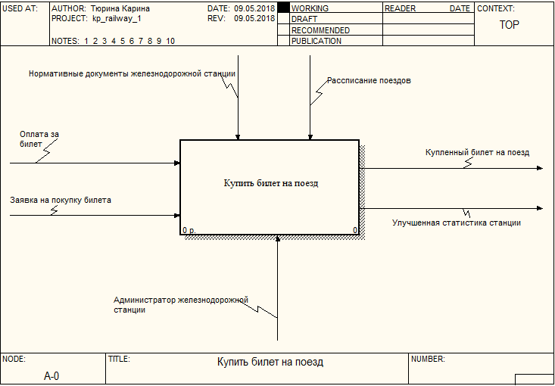

Рисунок 2.1 – Контекстная диаграмма верхнего уровня процесса «Купить билет на поезд» модели «как есть»

На рисунке 2.2 представлена декомпозиция процесса «Купить билет на поезд». Данный процесс включает в себя следующие этапы:

* подобрать направление;
* оплатить билет;
* скорректировать статистику станции.

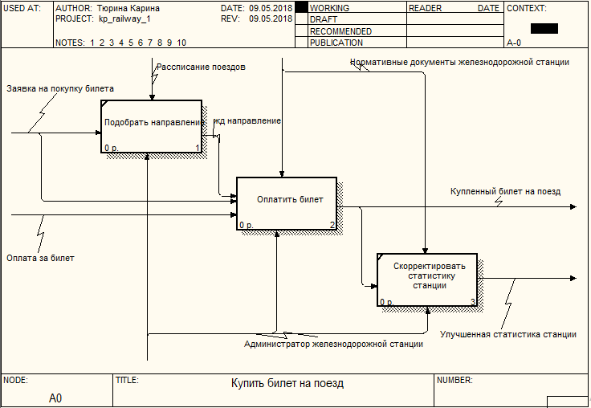

Рисунок 2.2 – Декомпозиция процесса «Купить билет на поезд»

Рисунок 2.4 представляет декомпозицию процесса «Оплатить билет». Для успешного завершения данного этапа необходимо выполнить следующие действия:

* забронировать билет на поезд;
* произвести оплату билета;
* выдать пассажиру билет на поезд.

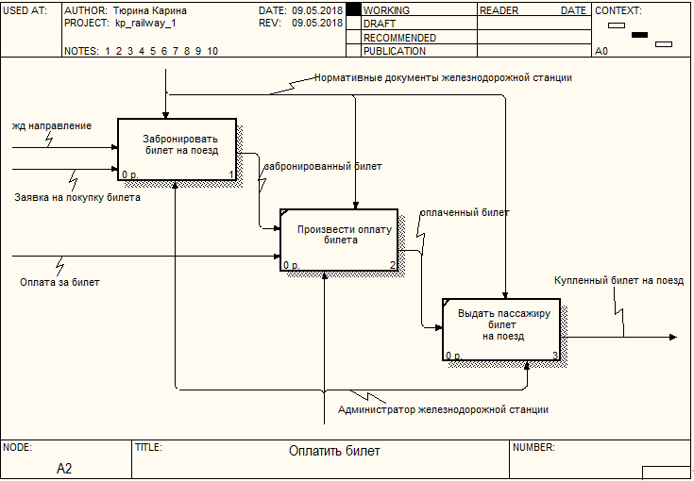

Рисунок 2.4 – Декомпозиция процесса «Оплатить билет»

На рисунке 2.5 представлена декомпозиция процесса «Забронировать билет на поезд». Данный процесс не может быть завершен без следующих этапов:

* отобрать поезда в соответствии с датой;
* выбрать поезд в соответствии с заявкой;
* произвести бронирование билета на поезд.

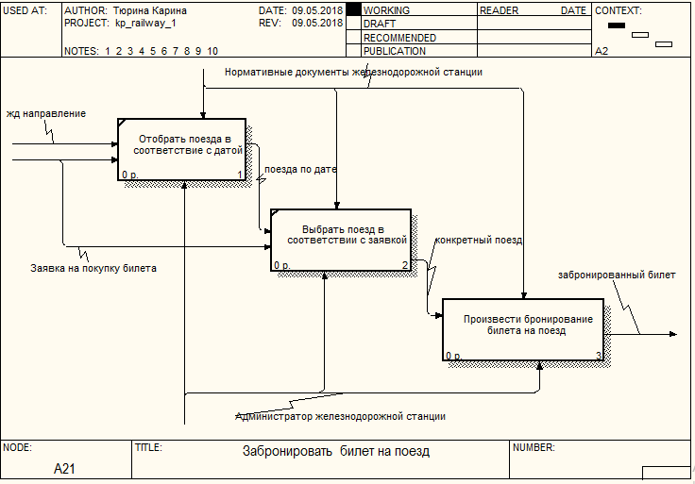

Рисунок 2.5 – Декомпозиция процесса «Забронировать билет на поезд»

Процесс бронирования билета на поезд, декомпозиция которого представлена на рисунке 2.6, состоит из следующих этапов:

* заполнить форму бронирования билета на поезд;
* отправить запрос в базу данных для сохранения бронирования билета на поезд;
* уведомить пассажира об успешном бронировании билета.

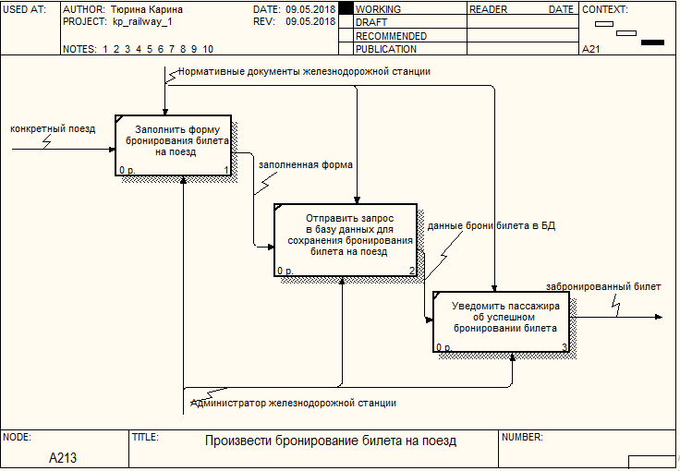

Рисунок 2.6 – Декомпозиция процесса «Произвести бронирование билета на поезд»

С помощью представленной диаграммы IDEF-0, отражающей модель «как есть», можно более подробно изучить процесс покупки пассажиром билета, в том числе и его подпроцессы.

Для более тщательного изучения процесса рассмотрим модель «как должно быть» процесса покупки билета на поезд, отражающую улучшения в текущем варианте процесса, описанном выше в модели «как есть».

На рисунке 2.7 представлена контекстная диаграмма верхнего уровня процесса «Купить билет на поезд».

Исходными данными для данного варианта диаграммы является:

* заявка на покупку билета.

В отличие от модели «как есть», ресурсом для успешного завершения данного процесса является пассажир.

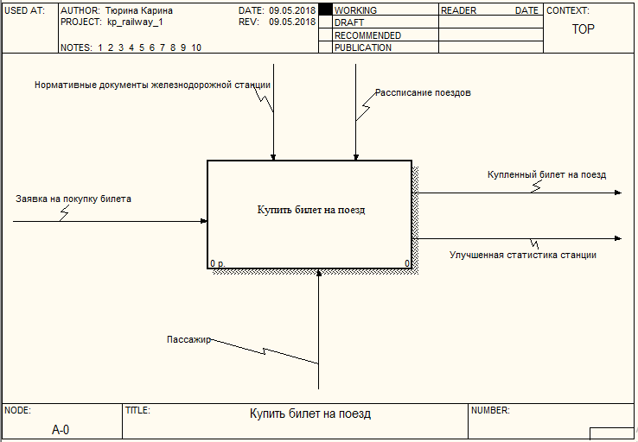

Рисунок 2.7 – Контекстная диаграмма верхнего уровня процесса «Купить билет на поезд» модели «как должно быть»

На рисунке 2.8 представлена декомпозиция процесса «Купить билет на поезд». Данный процесс в модели «как должно быть» состоит из следующих этапов:

* подобрать направление;
* оплатить билет.

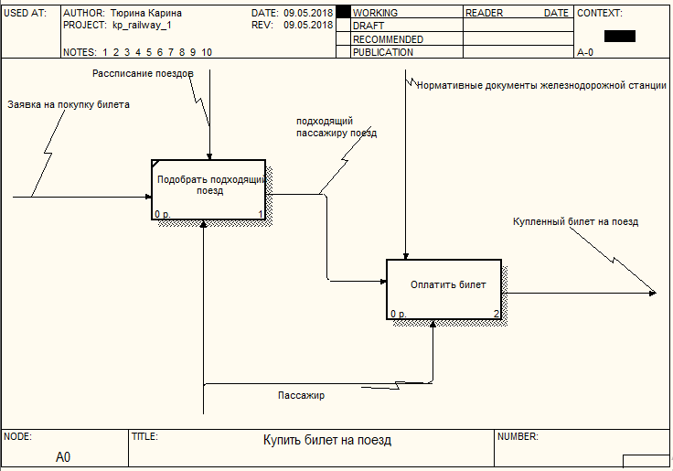

Рисунок 2.8 – Декомпозиция процесса «Купить билет на поезд»

Процесс «Оплатить билет» в модели «как должно быть», декомпозиция которого представлена на рисунке 2.9, не может быть успешно завершен без следующих этапов:

* произвести оплату билета;
* распечатать билет на поезд.

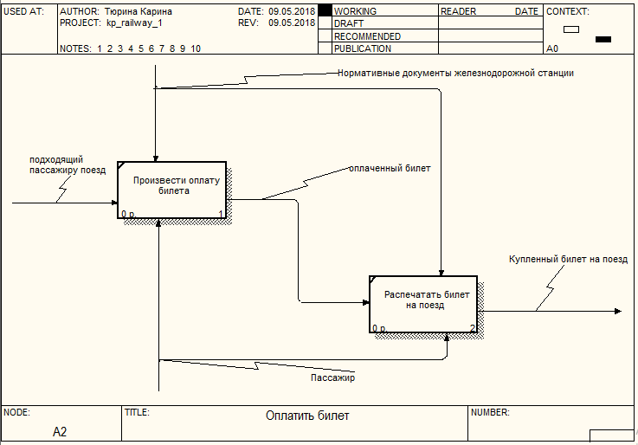

Рисунок 2.9 – Декомпозиция процесса «Оплатить билет» в модели «как должно быть»

Рисунок 2.10 отражает декомпозицию процесса «Произвести оплату билета в модели «как должно быть». Данный процесс включает в себя следующие этапы:

* произвести оплату билета;
* распечатать билет на поезд.

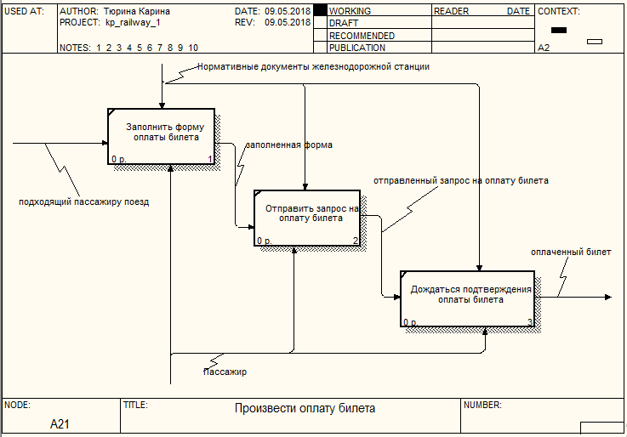

Рисунок 2.10 – Декомпозиция процесса «Произвести оплату билета» модели «как должно быть»

С помощью представленной диаграммы IDEF-0, отражающей модель «как должно быть», можно более подробно изучить процесс покупки пассажиром билета, а также его подпроцессы.

Проведенное функциональное моделирование показывает, что, позволив пассажиру самому управлять процессом покупки билета, можно значительно уменьшить затраты на процесс покупки билета на поезд и освободить время работников железнодорожной станции для улучшения качества обслуживание пассажиров по ходу следования поезда.